Bac S 2017 Amérique du nord http://labolycee.org
EXERCICE I : DIFFRACTION PAR UNE POUDRE DE CACAO (5 points)

On attribue la découverte de la diffraction à Francesco Grimaldi (1618-1663). Le but de l’exercice est d’étudier une application pratique de la diffraction : la détermination de la taille moyenne de poudre de cacao par granulométrie.

Les deux parties de l’exercice sont indépendantes.

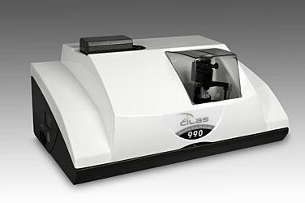
Document 1 : Granulométrie laser de la poudre de cacao

L’appareil ci-contre permet de mesurer la taille de particules allant de 40 nm à 2500 µm tout en occupant un encombrement extrêmement réduit.

Le fabriquant de l’appareil indique que deux diodes laser de longueurs d’onde 635 nm et 830 nm sont utilisées dans cet instrument de mesure.

a

Document 2 : Différents types de chocolat

Le succès du chocolat, auprès des consommateurs, est lié à des caractéristiques gustatives bien identifiées mais aussi à la granulométrie de chacun des constituants.
Cette dernière propriété représente un enjeu important du procédé de fabrication puisque des particules trop finement broyées rendront le chocolat collant alors que de trop grosses particules lui donneront un aspect granuleux à l’œil et en bouche.

La mesure de la taille des particules, par diffraction laser, est une technique simple et rapide, adaptée à la détermination de la distribution granulométrique de tous les types de chocolat comme les chocolats de couverture utilisés pour le nappage, les chocolats au lait ou les chocolats agglomérés utilisés pour les recettes instantanées.

Type de  chocolat | De couverture | Au lait | Aggloméré
a(*) en µm | 10 | 30 | 300

D’après http://www.es-France.com/pdf/010-Cacao.pdf
(*) a représente le diamètre moyen recommandé de la poudre de cacao pour un type de chocolat.
Partie 1 : Vérification de la longueur d’onde d’une des diodes laser utilisées

L’objectif de cette partie est de vérifier la valeur de la longueur d’onde λ d’une des diodes laser utilisées dans l’appareil de granulométrie. Sur le trajet du faisceau laser, on intercale des fils de différents diamètres. Sur un écran placé à une distance D, on observe une figure de diffraction.
L représente la largeur de la tache centrale et θ₀ le demi-angle au sommet exprimé en radian.

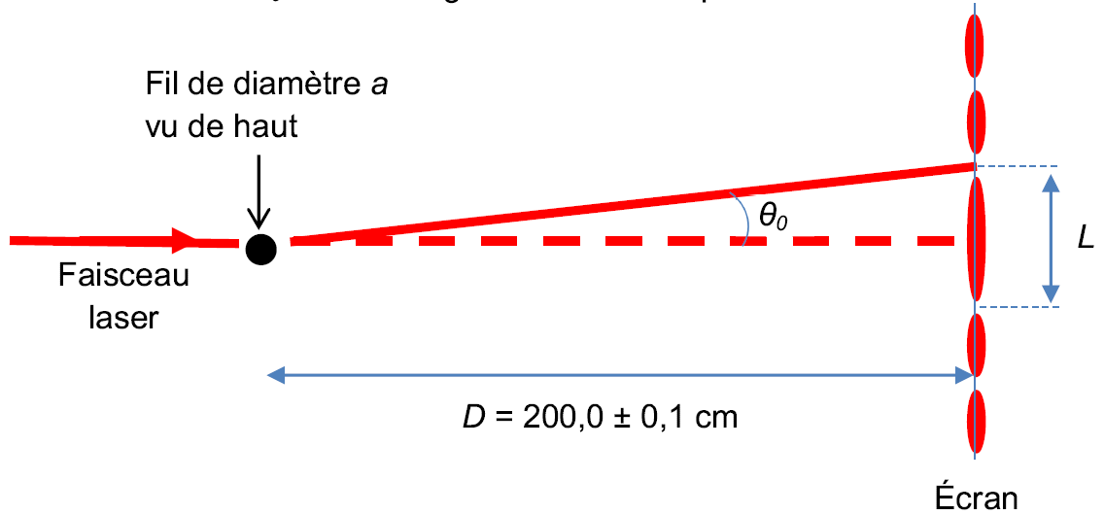

1.1. Rappeler les trois principales propriétés du faisceau d’un laser.

1.2. Pour une longueur d’onde donnée, décrire l’évolution du demi-angle θ₀ en fonction du diamètre a du fil. Donner la relation qui lie λ, θ₀ et a.

1.3. On fait l’hypothèse que l’angle θ₀ est petit. Dans ce cas, on peut écrire tan θ₀ ≈ θ₀ avec θ₀ en radian.
À l’aide du schéma, démontrer que la largeur de la tache centrale est donnée par l’expression :
$L=k\text{.}\frac{1}{a}$ avec k = 2λ.D

1.4. Expérimentalement, on mesure la largeur de la tache centrale L pour des fils calibrés de différentes valeurs de diamètre a. on porte les valeurs obtenues sur le graphique ci-dessous.

À partir du graphique, déterminer la longueur d’onde λ de la diode laser utilisée.
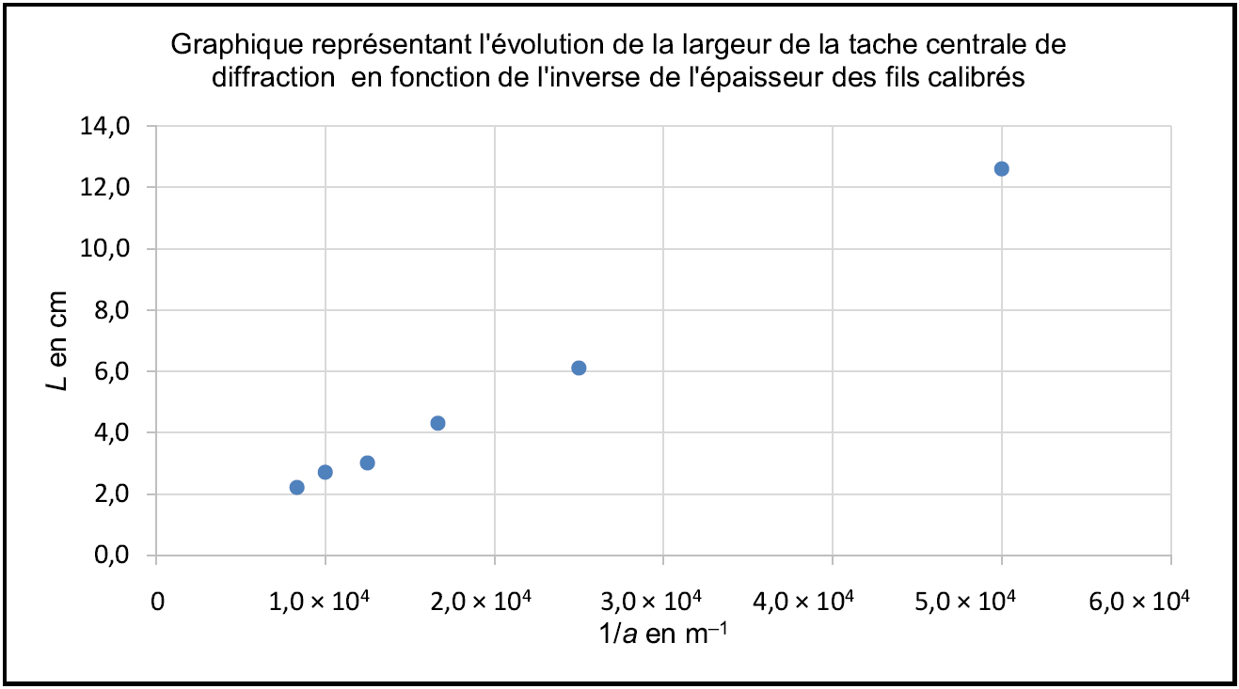
1.5. L’incertitude absolue sur la longueur d’onde λ, notée Δλ, peut être déterminée à partir de la relation suivante :
L’incertitude absolue sur la valeur du coefficient directeur est Δk = 1,2 × 10⁻⁷ m².

Exprimer la valeur de la longueur d’onde λ avec son incertitude. Confronter aux valeurs données par le fabriquant de l’appareil ; conclure.

Partie 2 : étude de la diffraction par la poudre de cacao

Dans cette partie, on considère que l’on peut déterminer le diamètre moyen des grains de cacao d’une poudre donnée en utilisant une figure de diffraction réalisée avec la diode laser de longueur d’onde λ = 635 nm.

Donnée : Expérience de diffraction par un trou circulaire :

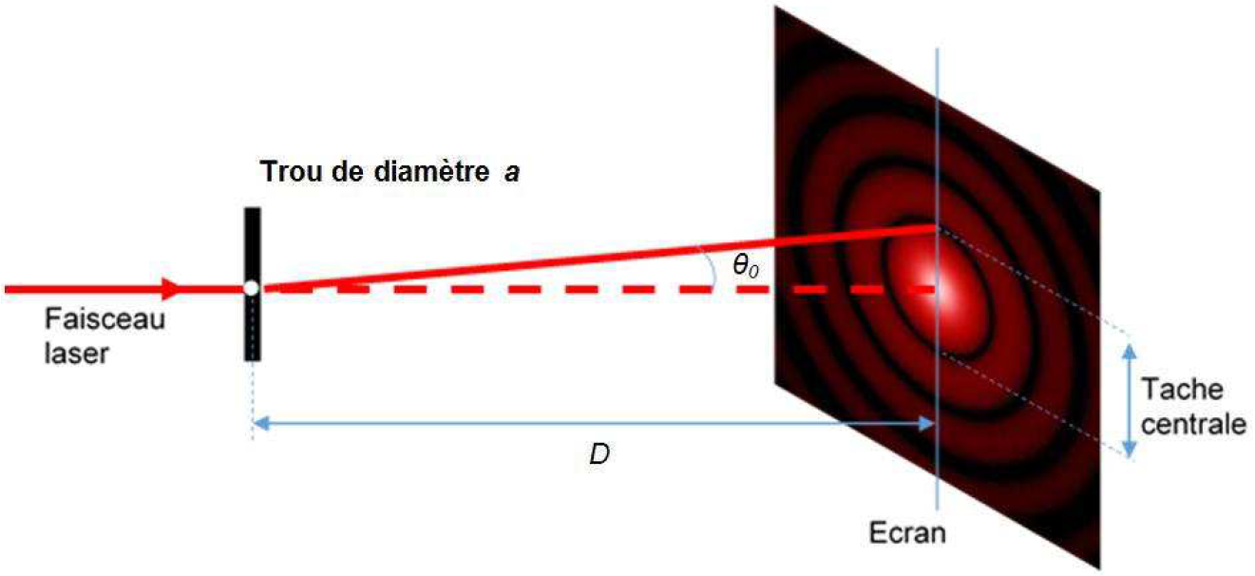

La figure de diffraction obtenue par un trou circulaire est constituée de cercles concentriques alternativement brillants et sombres avec :

λ : longueur d’onde du faisceau laser, exprimée en mètre
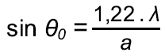
a : diamètre du trou, exprimée en mètre
θ₀ : demi-angle au sommet, exprimée en radian

2.1. En utilisant un montage proche de celui donné ci-dessus, on réalise l’expérience sur un échantillon de poudre de cacao.
Sachant que les grains de cacao sont assimilés à des sphères, justifier le fait qu’on observe une figure de diffraction identique à celle obtenue avec un trou circulaire.

2.2. Après traitement informatique des résultats expérimentaux lors du contrôle d’un échantillon de poudre de cacao, on obtient le graphe ci-dessous donnant l’intensité lumineuse relative sur l’écran en fonction du demi-angle θ₀. Peut-on utiliser cet échantillon pour un chocolat de couverture ?

